**abc-formule: Parabolische vlucht**

**Klas**: H3 TTO

**Onderwerp**: abc-formule introduceren

**Leerdoel**:

* Het kunnen oplossen van kwadratische vergelijkingen met behulp van ontbinden in factoren
* Het kunnen beslissen of een kwadratische vergelijking met behulp van ontbinden in factoren of met behulp van de abc-formule moet worden opgelost.

**Omschrijving**: Leerlingen worden geconfronteerd met een opdracht waar ze met ontbinden in factoren niet uit gaan komen. Hier zullen ze dan voor het eerste met de abc-formule aan de slag gaan.

**Past bij**: Getal en Ruimte, Editie 10, Hoofdstuk 6.4

# Opdracht

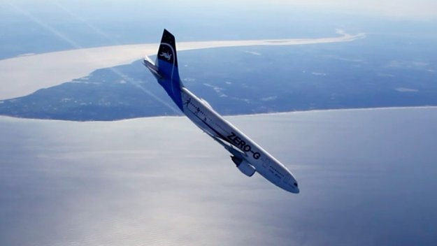Enkele keren per jaar organiseert de ESA parabolische vluchten om de gevolgen van de   
gewichtsloosheid te onderzoeken. Tijdens een vlucht worden zo’n 30 parabolen uitgevoerd. De parabool is gegeven door de formule h = -4.95t² + 108,9t + 8000. Hierin is h de hoogte in meters en t de tijd in seconden met t = 0 op het moment dat de parabool begint.

Hoeveel seconden duurt de parabolische baan.

(Bron foto: http://www.esa.int/Our_Activities/Human_Spaceflight/Research/Parabolic_flights).

# Gebruik in de klas

**Voorkennis leerlingen**: Leerlingen kunnen al ontbinden in factoren.

**Voorbereiding docent / Hoe uit te voeren**:

Filmpje: <https://www.youtube.com/watch?v=_cwSfDpsq2k>

|  |  |  |  |
| --- | --- | --- | --- |
| Tijd | Docentactiviteit | Leerlingactiviteit | Didactische verantwoording |
| 5-10 | Filmpje parabolische vlucht tonen. | Aandachtig kijken. | Leerling prikkelen. |
| 10-30 | Opdracht presenteren. | Leerlingen gaan in tweetallen de opdracht proberen op te lossen. | Leerling moet creatief en inventief zijn om de oplossing te vinden. Eerdere kennis moet geactiveerd worden. |
| 30-50 | Theorie abc-formule aanbieden en leerlingen zelf mee laten stoeien. | Formule proberen toe te passen om eerder behandelde opdracht te vereenvoudigen. | Leerlingen zien het nut van deze nieuwe methode in en krijgen direct door wanneer deze methode gebruikt kan worden. |

**Wat hierna?**: Leerlingen kunnen met opdrachten leren herkennen wanneer ze de abc-formule moeten gebruiken en de vergelijkingen zo leren oplossen.

**Mogelijkheden tot differentiatie**: abc-formule is voor iedereen waarschijnlijk nog onbekend. Differentiëren met opdrachten.

**Tips**: Eerst de formule h = -4.95t2 + 108,9t + 8000 = 8000 laten oplossen. Daarna h = -4.95t2 + 108,9t + 8000 = 0 met abc-formule

**Vragen en hints om leerlingen te helpen**: Leerlingen wel zelf laten ervaren dat niet alles gemakkelijk ontbonden kan worden in factoren.